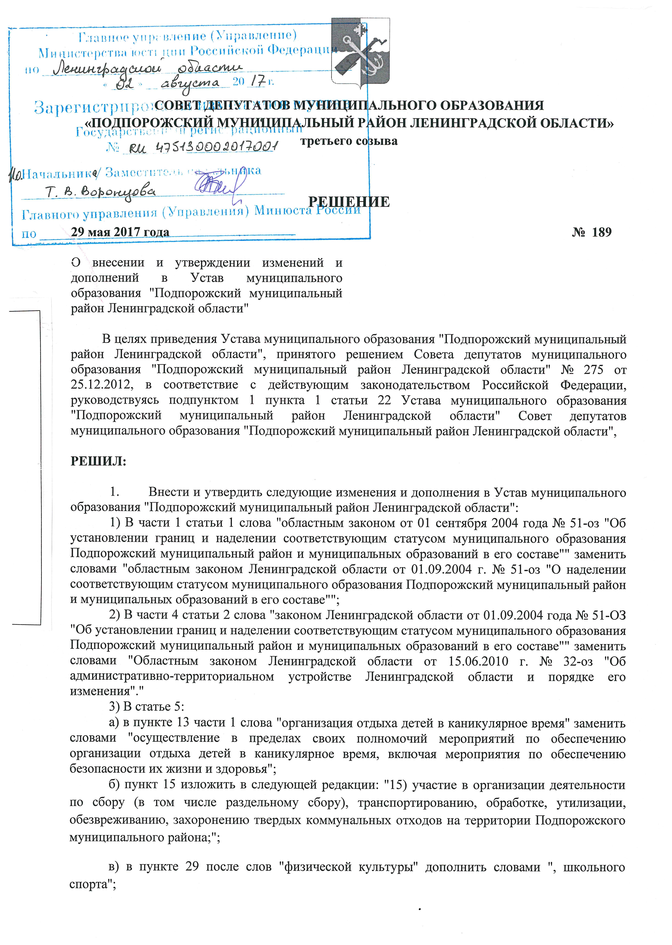

г) часть 1 дополнить пунктом 41 следующего содержания: "41) сохранение, использование и популяризация объектов культурного наследия (памятников истории и культуры), находящихся в собственности муниципального района, охрана объектов культурного наследия (памятников истории и культуры) местного (муниципального) значения, расположенных на территории муниципального района.".
4) Часть 1 статьи 6 дополнить пунктом 12 следующего содержания: "12) осуществление мероприятий в сфере профилактики правонарушений, предусмотренных Федеральным законом "Об основах системы профилактики правонарушений в Российской Федерации".";
5) Пункт 8.1 части 1 статьи 7 дополнить словами ", организация подготовки кадров для муниципальной службы в порядке, предусмотренном законодательством Российской Федерации об образовании и законодательством Российской Федерации о муниципальной службе";
6) Второе предложение части 2 статьи 11 изложить в следующей редакции: "В случае досрочного прекращения полномочий органов местного самоуправления или депутатов представительного органа, влекущего за собой неправомочность органов, досрочные выборы должны быть проведены не позднее чем через шесть месяцев со дня такого досрочного прекращения полномочий.";
7) В статье 13:
а) пункт 1 части 15 изложить в следующей редакции: "1) проект устава муниципального образования, а также проект муниципального нормативного правового акта о внесении изменений и дополнений в данный устав, кроме случаев, когда в устав муниципального образования вносятся изменения в форме точного воспроизведения положений Конституции Российской Федерации, федеральных законов, устава или законов Ленинградской области в целях приведения данного устава в соответствие с этими нормативными правовыми актами;";
б) пункт 4 части 15 дополнить словами: ", за исключением случаев, если в соответствии со статьей 13 Федерального закона от 6 октября 2003 года № 131-ФЗ "Об общих принципах организации местного самоуправления в Российской Федерации" для преобразования муниципального образования требуется получение согласия населения муниципального образования, выраженного путем голосования либо на сходах граждан.";
8) Часть 4 статьи 15 дополнить словами "в соответствии с законом Ленинградской области".
9) Пункт 7 части 1.1 статьи 21 исключить.
10) В статье 23:
а) часть 7 изложить в следующей редакции: "7. Решения совета депутатов, устанавливающие правила, обязательные для исполнения на территории муниципального образования, принимаются большинством голосов от установленной численности депутатов, если иное не установлено Федеральным законом от 6 октября 2003 года № 131-ФЗ "Об общих принципах организации местного самоуправления в Российской Федерации".";
б) часть 9 изложить в следующей редакции: "9. Иные решения совета депутатов принимаются большинством голосов от числа присутствующих на заседании депутатов, если иное не установлено Федеральным законом от 6 октября 2003 года № 131-ФЗ "Об общих принципах организации местного самоуправления в Российской Федерации" и настоящим уставом.".
11) Часть 9 статьи 28 изложить в следующей редакции: "Глава муниципального района должен соблюдать ограничения, запреты, исполнять обязанности, которые установлены Федеральным законом от 25 декабря 2008 года № 273-ФЗ "О противодействии коррупции", Федеральным законом от 3 декабря 2012 года № 230-ФЗ "О контроле за соответствием расходов лиц, замещающих государственные должности, и иных лиц их доходам", Федеральным законом от 7 мая 2013 года № 79-ФЗ "О запрете отдельным категориям лиц открывать и иметь счета (вклады), хранить наличные денежные средства и ценности в иностранных банках, расположенных за пределами территории Российской Федерации, владеть и (или) пользоваться иностранными финансовыми инструментами".".
12) В статье 29:
а) часть 2 изложить в следующей редакции: "В случае досрочного прекращения полномочий главы муниципального района либо применения к нему по решению суда мер процессуального принуждения в виде заключения под стражу или временного отстранения от должности его полномочия временно исполняет заместитель главы муниципального района или старейший по возрасту депутат.";
б) пункт 4 части 3 изложить в следующей редакции: "4) несоблюдение ограничений, запретов, неисполнение обязанностей, которые установлены Федеральным законом от 25 декабря 2008 года № 273-ФЗ "О противодействии коррупции", Федеральным законом от 3 декабря 2012 года № 230-ФЗ "О контроле за соответствием расходов лиц, замещающих государственные должности, и иных лиц их доходам", Федеральным законом от 7 мая 2013 года № 79-ФЗ "О запрете отдельным категориям лиц открывать и иметь счета (вклады), хранить наличные денежные средства и ценности в иностранных банках, расположенных за пределами территории Российской Федерации, владеть и (или) пользоваться иностранными финансовыми инструментами".";
в) в части 16 слова "из своего состава" исключить;
13) В статье 30:
а) Пункт 1 части 6 изложить в следующей редакции: "1) заниматься предпринимательской деятельностью лично или через доверенных лиц, участвовать в управлении коммерческой организацией или в управлении некоммерческой организацией (за исключением участия в управлении совета муниципальных образований Ленинградской области, иных объединений муниципальных образований, политической партией, участия в съезде (конференции) или общем собрании иной общественной организации, жилищного, жилищно-строительного, гаражного кооперативов, садоводческого, огороднического, дачного потребительских кооперативов, товарищества собственников недвижимости), кроме случаев, предусмотренных федеральными законами, и случаев, если участие в управлении организацией осуществляется в соответствии с законодательством Российской Федерации от имени органа местного самоуправления;";
б) Часть 9 изложить в следующей редакции: "9. Депутат, член выборного органа местного самоуправления, выборное должностное лицо местного самоуправления, иное лицо, замещающее муниципальную должность, должны соблюдать ограничения, запреты, исполнять обязанности, которые установлены Федеральным законом от 25 декабря 2008 года № 273-ФЗ "О противодействии коррупции" и другими федеральными законами. Полномочия депутата, члена выборного органа местного самоуправления, выборного должностного лица местного самоуправления, иного лица, замещающего муниципальную должность, прекращаются досрочно в случае несоблюдения ограничений, запретов, неисполнения обязанностей, установленных Федеральным законом от 25 декабря 2008 года № 273-ФЗ "О противодействии коррупции", Федеральным законом от 3 декабря 2012 года № 230-ФЗ "О контроле за соответствием расходов лиц, замещающих государственные должности, и иных лиц их доходам", Федеральным законом от 7 мая 2013 года № 79-ФЗ "О запрете отдельным категориям лиц открывать и иметь счета (вклады), хранить наличные денежные средства и ценности в иностранных банках, расположенных за пределами территории Российской Федерации, владеть и (или) пользоваться иностранными финансовыми инструментами".";
в) дополнить частями 10, 11, 12 следующего содержания: "10. Проверка достоверности и полноты сведений о доходах, расходах, об имуществе и обязательствах имущественного характера, представляемых в соответствии с законодательством Российской Федерации о противодействии коррупции депутатом, членом выборного органа местного самоуправления, выборным должностным лицом местного самоуправления, проводится по решению Губернатора Ленинградской области в порядке, установленном областным законом Ленинградской области.
11. При выявлении в результате проверки, проведенной в соответствии с частью 10 настоящей статьи, фактов несоблюдения ограничений, запретов, неисполнения обязанностей, которые установлены Федеральным законом от 25 декабря 2008 года № 273-ФЗ "О противодействии коррупции", Федеральным законом от 3 декабря 2012 года № 230-ФЗ "О контроле за соответствием расходов лиц, замещающих государственные должности, и иных лиц их доходам", Федеральным законом от 7 мая 2013 года № 79-ФЗ "О запрете отдельным категориям лиц открывать и иметь счета (вклады), хранить наличные денежные средства и ценности в иностранных банках, расположенных за пределами территории Российской Федерации, владеть и (или) пользоваться иностранными финансовыми инструментами", Губернатор Ленинградской области обращается с заявлением о досрочном прекращении полномочий депутата, члена выборного органа местного самоуправления, выборного должностного лица местного самоуправления в орган местного самоуправления, уполномоченный принимать соответствующее решение, или в суд.
12. Сведения о доходах, расходах, об имуществе и обязательствах имущественного характера, представленные лицами, замещающими муниципальные должности, размещаются на официальном сайте представительного органа в информационно-телекоммуникационной сети "Интернет" и (или) предоставляются для опубликования средствам массовой информации в порядке, определяемом муниципальным правовым актом.".
14) Статью 31 дополнить частью 3 следующего содержания: "3. Решение совета депутатов о досрочном прекращении полномочий депутата совета депутатов принимается не позднее чем через 30 дней со дня появления основания для досрочного прекращения полномочий, а если это основание появилось в период между сессиями совета депутатов, - не позднее чем через три месяца со дня появления такого основания.
В случае обращения Губернатора Ленинградской области с заявлением о досрочном прекращении полномочий депутата совета депутатов днем появления основания для досрочного прекращения полномочий является день поступления в совет депутатов данного заявления.".
15) В статье 35:
а) часть 2 после слов "решением совета депутатов" дополнить словами "Подпорожского муниципального района по согласованию с советом депутатов Подпорожского городского поселения";
б) во втором предложении части 5 слова "Избранным на" заменить словом "На", слово "считается" заменить словом "назначается".
в) в третьем предложении части 5 слово "избранным" исключить, слово "считается" заменить словом "назначается";
г) в части 6 слова "и другими федеральными законами" заменить словами "Федеральным законом от 3 декабря 2012 года № 230-ФЗ "О контроле за соответствием расходов лиц, замещающих государственные должности, и иных лиц их доходам", Федеральным законом от 7 мая 2013 года № 79-ФЗ "О запрете отдельным категориям лиц открывать и иметь счета (вклады), хранить наличные денежные средства и ценности в иностранных банках, расположенных за пределами территории Российской Федерации, владеть и (или) пользоваться иностранными финансовыми инструментами".".
д) часть 7 дополнить пунктами 11 и 12 следующего содержания: "11) призыва на военную службу или направления на заменяющую ее альтернативную гражданскую службу;
12) преобразования муниципального образования, осуществляемого в соответствии с частями 3, 4 - 6 статьи 13 Федерального закона от 06 октября 2003 года № 131-ФЗ "Об общих принципах организации местного самоуправления в Российской Федерации", а также в случае упразднения муниципального образования.";
е) дополнить частями 9 и 10 следующего содержания: "9. Контракт с главой администрации может быть расторгнут в судебном порядке на основании заявления Губернатора Ленинградской области в связи с несоблюдением ограничений, запретов, неисполнением обязанностей, которые установлены Федеральным законом от 25 декабря 2008 года № 273-ФЗ "О противодействии коррупции", Федеральным законом от 3 декабря 2012 года № 230-ФЗ "О контроле за соответствием расходов лиц, замещающих государственные должности, и иных лиц их доходам", Федеральным законом от 7 мая 2013 года № 79-ФЗ "О запрете отдельным категориям лиц открывать и иметь счета (вклады), хранить наличные денежные средства и ценности в иностранных банках, расположенных за пределами территории Российской Федерации, владеть и (или) пользоваться иностранными финансовыми инструментами", выявленными в результате проверки достоверности и полноты сведений о доходах, расходах, об имуществе и обязательствах имущественного характера, представляемых в соответствии с законодательством Российской Федерации о противодействии коррупции.
10. В случае досрочного прекращения полномочий главы администрации либо применения к нему по решению суда мер процессуального принуждения в виде заключения под стражу или временного отстранения от должности его полномочия временно исполняет первый заместитель главы администрации, а в случае отсутствия первого заместителя главы администрации один из заместителей главы администрации на основании муниципального правового акта о назначении на исполнение обязанностей главы администрации.".
16) Пункт 4 части 1 статьи 36 дополнить словами "не обладающих правами юридических лиц;".
17) В статье 42:
а) в пункте 5 части 1 слово "главы" исключить.
б) в абзаце пятом части 9 слова "и порядок" исключить;
в) абзац третий части 10 исключить.
18) В статье 43:
а) часть 4 изложить в следующей редакции: "4. Не требуется официальное опубликование (обнародование) порядка учета предложений по проекту муниципального правового акта о внесении изменений и дополнений в устав муниципального образования, а также порядка участия граждан в его обсуждении в случае, когда в устав муниципального образования вносятся изменения в форме точного воспроизведения положений Конституции Российской Федерации, федеральных законов, конституции (устава) или законов субъекта Российской Федерации в целях приведения данного устава в соответствие с этими нормативными правовыми актами.";
б) дополнить частью 6 следующего содержания: "6. Приведение устава муниципального образования в соответствие с федеральным законом, законом Ленинградской области осуществляется в установленный этими законодательными актами срок. В случае, если федеральным законом, законом Ленинградской области указанный срок не установлен, срок приведения устава муниципального образования в соответствие с федеральным законом, законом Ленинградской области определяется с учетом даты вступления в силу соответствующего федерального закона, закона Ленинградской области, необходимости официального опубликования (обнародования) и обсуждения на публичных слушаниях проекта муниципального правового акта о внесении изменений и дополнений в устав муниципального образования, учета предложений граждан по нему, периодичности заседаний совета депутатов, сроков государственной регистрации и официального опубликования (обнародования) такого муниципального правового акта и, как правило, не должен превышать шесть месяцев.".
19) В части 1 статьи 45 слова "и областными" исключить.
20) В части 4 статьи 46 слова "затрат на их денежное содержание" заменить словами "расходов на оплату их труда";
21) В пункте 2 части 3 статьи 49 слова "нецелевое расходование субвенций из федерального бюджета или областного бюджета" заменить словами "нецелевое использование межбюджетных трансфертов, имеющих целевое назначение, бюджетных кредитов, нарушение условий предоставления межбюджетных трансфертов, бюджетных кредитов, полученных из других бюджетов бюджетной системы Российской Федерации".
2. Изменения и дополнения в Устав муниципального образования "Подпорожский муниципальный район Ленинградской области" подлежат государственной регистрации в установленном действующим законодательством Российской Федерации порядке.
3. Главе Подпорожского муниципального района в порядке, установленном Федеральным законом от 21.07.2005 № 97-ФЗ "О государственной регистрации уставов муниципальных образований", представить настоящее Решение на государственную регистрацию.
4. Настоящее Решение вступает в силу со дня его официального опубликования, произведенного после его государственной регистрации.
5. Контроль над исполнением настоящего решения возложить на главу Подпорожского муниципального района В. В. Мосихина.

Глава муниципального образования В.В. Мосихин

